**Справка**

**о проведенной работе по профилактике здорового образа жизни за 2022-2023 год**

Большое внимание в течение всего 2022-2023 учебного года уделялось пропаганде здорового образа жизни, профилактике вредных привычек, сохранению жизни и здоровья учащихся. С этой целью по плану 1 раз в месяц классными руководителями проводились классные часы, беседы по профилактике здорового образа жизни и профилактике вредных привычек.

Работа по профилактике вредных привычек включает в себя целенаправленное обучение школьников противостоять внешним отрицательным факторам, уметь формулировать и высказывать собственную позицию, работать в группе, согласовывать позиции, искать и находить компромисс. Всегда говорить – «Нет - наркотикам!», «Нет - алкоголю!», «Нет - табакокурению!».  Для того, чтобы сформировать у учащихся желание и умение вести здоровый образ жизни, противостоять употреблению наркотических веществ, алкоголю, табакокурению с обучающимися классными руководителями проводятся мероприятия, способствующие заинтересованности в сохранении собственного здоровья. В работе с учащимися для формирования здорового образа жизни проведены следующие мероприятия:

**19.11.2022г**. в 9 «б» классе Абдулкадыровой М.И. проведён классный час на тему: «Здоровая молодёжь - здоровое общество». Цель: развитие у молодёжи (как одной из самой активной части населения) позитивного отношения к здоровому образу жизни, пропаганды отрицательного отношения к вредным привычкам. 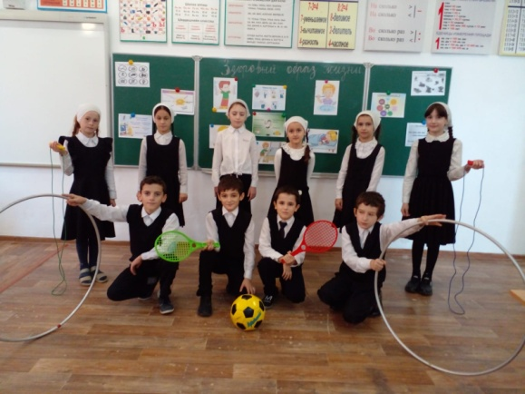

**19.11.2022г.** в 6 «в» классе Мальцаговой Х.А. проведён классный час по теме: «Никотин и мы кто сильнее?». Обучающиеся, узнали о вреде табакокурения и о том, что алкоголь особенно активно влияет на несформировавшийся организм, постепенно разрушая его. Данная профилактическая беседа была нацелена не только на информирование, но и на формирование навыков готовности применять эти знания в каждой конкретной жизненной ситуации, популяризацию здорового образа жизни. Обучающиеся пришли к выводу, что только физически здоровые, интеллектуально и морально- духовные люди могут быть полезны своей стране. Проведенная беседа дала ребятам возможность получить больше информации о вреде никотина, алкоголя и наркотиков, а также о том, к чему могут привести последствия пагубных привычек. Ребята с большим вниманием отнеслись к такой серьезной теме, задавали вопросы, поблагодарили за интересную беседу.

**25.11.2022г**. классным руководителем Индиевой М.Ю. 4в класса проведён классный час «Здоровый образ жизни». Целью которого, было: дать ученикам представление о том, что такое здоровый образ жизни; заставить ребят задуматься

о необходимости быть здоровыми, приобщение к здоровому образу жизни; сделать вывод, что способствует здоровью, а что приносит вред; добиться формирования у учащихся активной позиции по данной проблеме, развивать творческие способности, память, внимание, познавательный интерес.

**10.12.2022г.** в 6а классе проведён профилактический час «Вредные привычки и их профилактика». Цель данного мероприятия: способствовать выработке у школьников неприятия табакокурения, воспитание уверенности, что здоровый образ жизни делает человека свободным и независимым. С интересом путешествуя по страницам электронной презентации дети вспомнили о полезных привычках и о наиболее опасных для здоровья вредных, таких, как курение, алкоголь, наркомания. Обучающиеся активно участвовали в беседе, приводили примеры о том, как вредные привычки пагубно влияют на здоровье и поведение человека. Дети уяснили, что необходимо помнить – с первого приёма наркотики начинают управлять человеком, не дают ему мыслить самому за себя, толкают людей на преступления, приводят к несчастным случаям, разрушают семьи, уничтожают дружбу. В заключении классного часа дети высказали своё отношение к вредным привычкам, каждый осознал, что здоровье, жизнь – это то, что он должен передать грядущим поколениям, поэтому здоровье надо беречь.

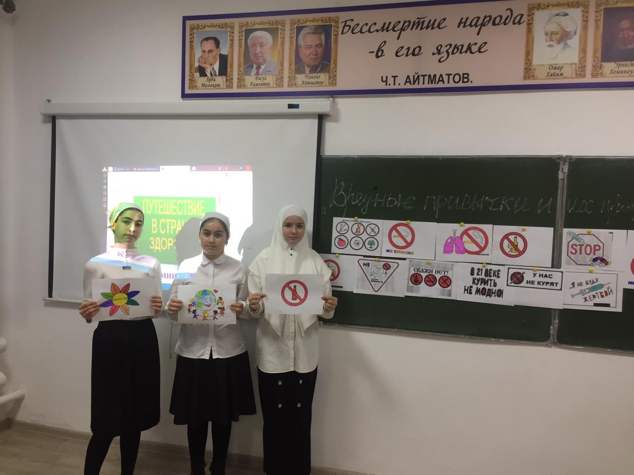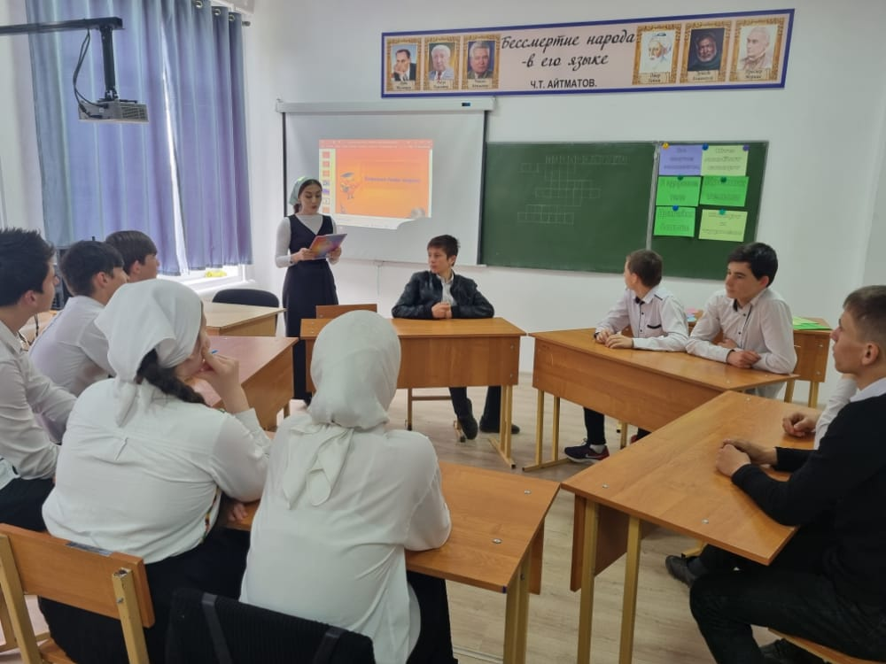***14 января 2023 года*** в 8а классе проведен профилактический час по теме «Умей сказать нет!». Основной целью мероприятия было приобщение к здоровому образу жизни, создание негативного отношения к пагубным привычкам. Классный руководитель Нагиева Зулихан Янарсаевна объяснила обучающимся, что вредные привычки опасны сами по себе, так как разрушают не только здоровье, но и нравственность человека. Поэтому с ними нужно бороться, но ещё лучше предупреждать. Обучающиеся вместе с классным руководителем перечисляли составляющие здорового образа жизни, которые не только помогут сберечь здоровье, но и дадут шанс каждому сделать свою жизнь более интересной, наполненной и успешной. Обучающиеся рассказывали о своём распорядке дня. В ходе беседы ребята поделились своими мечтами о счастье, благополучии, хорошей работе и пришли к выводу, что для исполнения мечты им необходимо крепкое здоровье, а такая зависимость как курение, алкоголь и наркотики не для них.

***08 февраля 2023 года*** состоялась встреча обучающихся 9 классов с младшим сержантом полиции ОПДН МВД Бишаевым М.А. о вреде потребления наркотиков, а также об ответственности, предусмотренной законодательством РФ за их незаконный оборот.

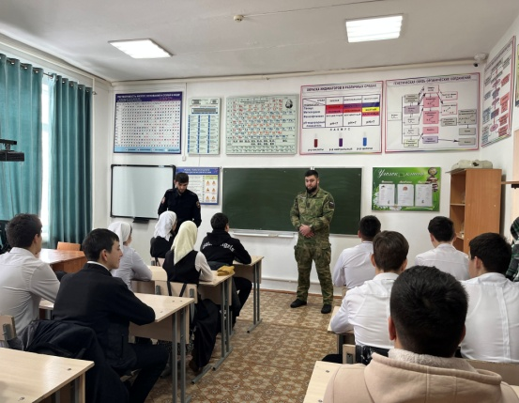В ходе встречи Мурат Анзорович побеседовал с обучающимися о вреде употребления алкогольной продукции, наркотических средств и табачных изделий. Также сообщил о негативном влиянии на организм и нервную систему человека запрещенных веществ. В свою очередь поделился с учениками рассказами о своих спортивных достижениях. Довел до них информацию о том, что наркотикам в жизни не место и необходимо вести здоровый образ, занимаясь в свободное время спортом если не профессионально, то хотя бы для себя.

Сотрудники полиции разъяснили подросткам основы российского уголовного и административного законодательства, а также принципы защиты граждан от противоправных посягательств. Мероприятие проходило в ходе активного диалога и учащиеся задавали интересующие их вопросы, на которые получали подробные ответы.

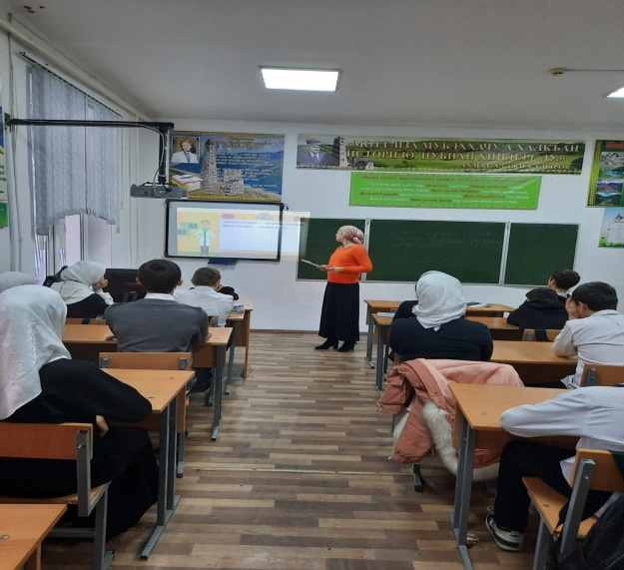 ***10 февраля 2023 года***  классным руководителем 7а класса Датиевой Ф.Ю. проведён профилактический час «Береги здоровье смолоду». Целью данного мероприятия было сформировать стремление беречь и укреплять здоровье. Во вступительной части Фатима Юсуповна обратила внимание обучающихся на то, что здоровье - главная ценность в жизни человека. Говорили о режиме дня, сбалансированном питании, зарядке и гигиене. А для того, чтобы  соблюдать эти правила, нужно хорошо знать свой организм. Говорила также о вреде  курения и злоупотребления алкогольных напитков.  О том, как правильно вести здоровый образ  жизни. О вреде курения знают многие. Как правило, ты боишься  выглядеть «маленьким» на фоне псевдовзрослых  друзей, которые давно попробовали все «прелести»  и считают, что сигарета способна придать им взрослости и уверенности в себе. Курение, употребление алкогольных напитков - все это сильнейшим  образом подрывает здоровье человека. Фатима Юсуповна обратила внимание обучающихся на то, что здоровье - главная  ценность в жизни человека, а быть здоровым - это модно и выгодно. Обучающиеся активно участвовали в беседе, задавали свои вопросы, высказывали свое мнение. Вспомнили  поговорки: «Береги платье снову, а здоровье смолоду», «Быстрого и ловкого  болезнь не догонит».

***11 марта 2023 во 2в*** ***классе*** проведен час здоровья «Я выбираю здоровый образ жизни». Вместе с классным руководителем **на часе здоровья обучающиеся узнали,** как важно сохранить своё здоровье, быть здоровым. Зулай Эмадыевна помогла обучающимся расширить и укрепить знания о здоровом образе жизни, **как правильно и рационально питаться, соблюдать режим дня и чистоту,**чтобы болезни обходили их стороной. В ходе занятия  также закрепили знания детей о роли солнца, воздуха и воды в жизни человека, о необходимости заботы об окружающем мире и о своем здоровье, о безопасном поведении на природе, о здоровом образе жизни. Затем занятие продолжили развивающие игры.

На основании плана воспитательной работы школы празднования  всемирного дня здоровья, в целях пропаганды здорового образа жизни и укрепления здоровья обучающихся ***7 апреля 2023 года*** в школе проведены следующие мероприятия:

в 1-х классах проведены классные часы по теме: «Здоровье и вредные привычки». Здоровье и вредные привычки". Занятие имело обучающий, развивающий и воспитательный характер. Ребята отгадывали загадки, отвечали на поставленные вопросы, играли в игру «Полезно вредно» и в «Советы». Ребята обсудили одну очень важную проблему: «Привычки – что это такое? Какие привычки вредят нашему здоровью, а какие приносят пользу». В ходе мероприятия, они определились, что такое вредная привычка. Говорили о том, что спорт в жизни детей младшего возраста играет огромную роль на пути к здоровому образу жизни, затронули необходимость соблюдения режима дня, выполнения утренней гимнастики и оказания дома посильной помощи в физическом труде. Классный час прошёл интересно, ребята показали неплохую эрудицию, были очень активными. В конце урока пришли к выводу, что здоровье для человека – самая главная ценность. Но, к сожалению, мы начинаем говорить о здоровье только тогда, когда его теряем.

Во 2-х классах проведены уроки здоровья: «Я и мое здоровье». Классные руководители рассказали о значении здорового образа жизни, её ценности, о её роли в жизни каждого человека. В ходе мероприятия обсуждались такие вредные привычки как курение, алкоголь, наркомания. Поговорили о здоровом питании и о целебных свойствах трав, фруктов и овощей. Также говорили о том, что для здоровья очень полезно заниматься физкультурой и спортом. Учащиеся делились своими знаниями, своим распорядком дня, говорили обо всём что касается здоровья.

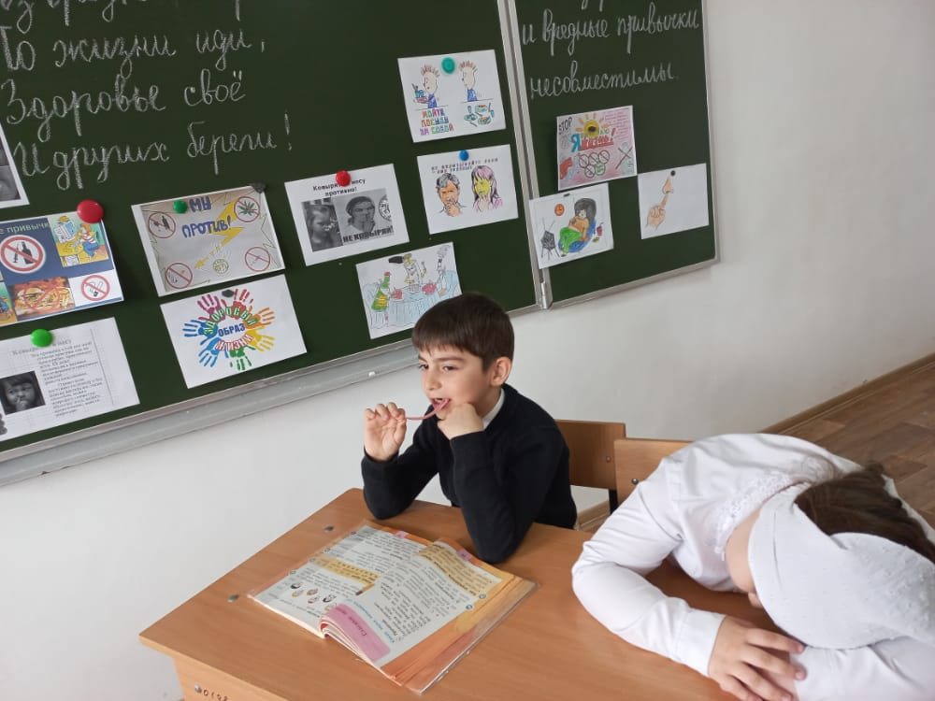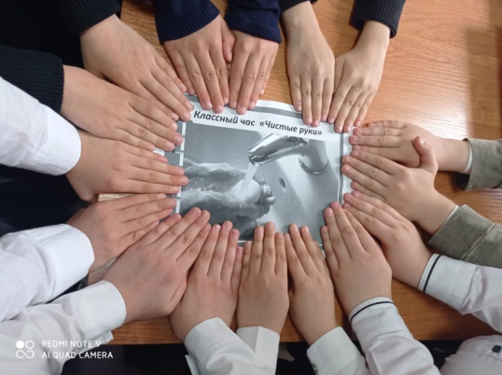 В 3- классах проведена акция «Чистые руки». Цель акции: пропагандировать необходимость частого и правильного мытья рук поскольку тщательное мытье рук водой с мылом помогает бороться с большим количеством заболеваний. Дети показывали друг другу мастер класс как правильно мыть руки чтобы не болеть, после этого дети самостоятельно приготовили аппликации «Чистая рука».

В 4-х классах проведена викторина «Полезные и вредные привычки». Цель мероприятия: пропаганда здорового образа жизни и профилактика вредных привычек. Обучающиеся побывали в царстве этих привычек, где играли, отвечали на вопросы теста и сделали вывод, что вредные привычки (курение, алкоголь, наркотики) ни к чему хорошему не приведут, а полезные привычки формируют здоровый образ жизни.

Учителем физической культуры Мальцаговым Д.И. в 9-11х классах проведены спортивные соревнования по разным видам спорта на свежем воздухе. Командам были предложены занимательные конкурсы с бегом, прыжками, эстафеты с мячами, кеглями и обручами, где они смогли проявить свои спортивные, умственные способности и навыки. На празднике дети приняли активное участие в различных конкурсах. Ребята соревновались в скорости, ловкости, умении работать в команде. Все старались изо всех сил прийти к финишу первыми.

Составила заместитель директора по ВР

Х.Н. Джанаралиева